

**Fevereiro 2022**

**Palavra de vida**

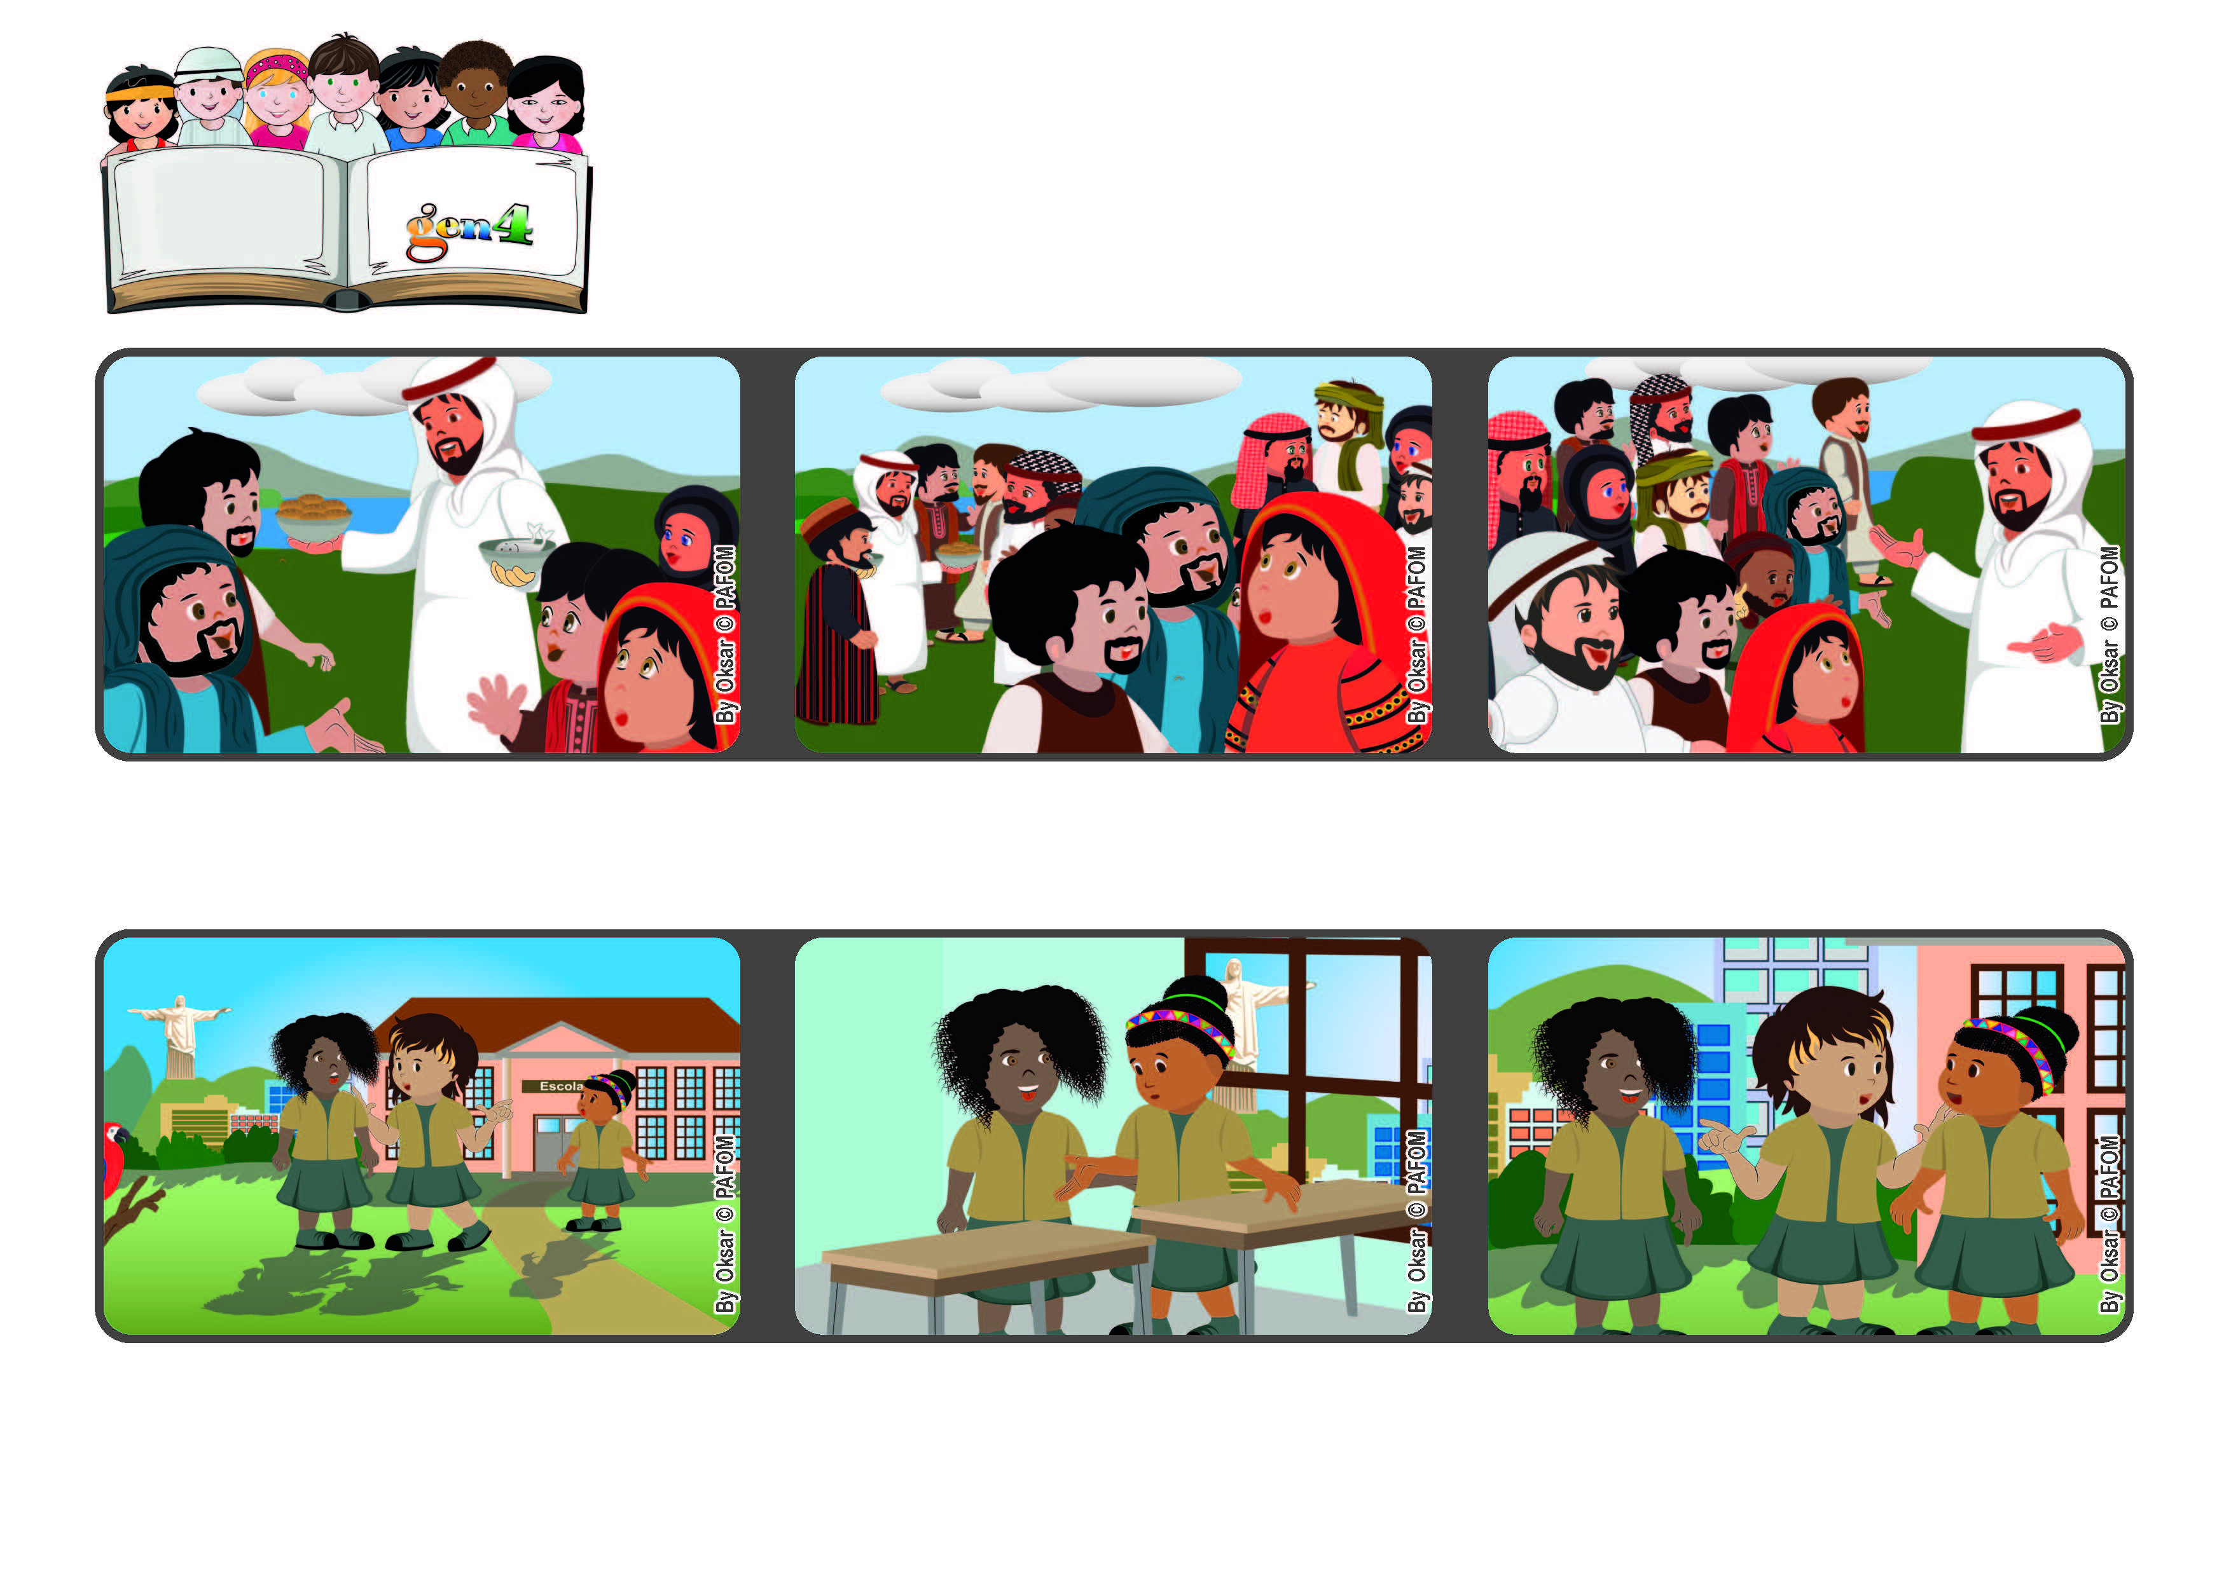

**“Quem vem a mim, eu não o lançarei fora” (Jo 6,37)**

**Jesus sempre nos espera**

**Agora, quando jogam, se alguém se machuca, pensam em Jesus que sofreu muito e continuam a jogar sem brigas.**

**Eu comecei a lhes contar as histórias de Jesus, a história dos reis magos, da estrela de Belém etc.**

**Experiência de Paulo de Brasil: Os meus colegas da escola, quando jogam, terminam se machucando e brigando.**

**Jesus tinha acabado de fazer o milagre da multiplicação dos pães e dos peixes, e a multidão, entusiasmada, ainda estava ao seu redor.**

**No entanto, algumas pessoas não entendiam quem Jesus era de verdade e começaram a murmurar e a não acreditar n’Ele.**

**Jesus lhes recordou que Deus o enviou para ajudar e perdoar a todos e para não perder ninguém.**

**”© PAFOM, Desenhos e textos elaborados pelo Centro Gen4”**

**Os gen4 são as crianças do Movimento dos Focolares, fundado por Chiara Lubich.**